Installation de l'application Festival sous GNU/Linux
Version pour Debian Stable (15/01/2005)

Nous considérons que vous avez une version Debian stable, fonctionnelle sur votre machine.

Nous installons Apache, PHP et MySql et l'application Festival.

Installation d'apache
- Ouvrir une console
- Se placer en mode « root », et taper cette commande

# apt-get install apache2 php4 libapache2-mod-php4

répondre par l'affirmative (« o ») aux questions posées.

Installation de MysSql
L'application s'appuie sur MySql. Nous installons le module serveur.

- Vérifier que vous êtes toujours en root dans la console :

# apt-get install mysql-server php4-mysql

Modification d'un paramètre de MySql :
Nous devons placer la valeur de magic_quotes_gpc en Off.

Vérifier que vous êtes toujours en root dans la console :

- Éditer le fichier de configuration de php :

gedit /etc/php4/apache2/php.ini

- Rechercher la chaîne magic_quotes_gpc puis changer On en Off

magic_quotes_gpc = Off

- Sauvegarder et fermer gedit.

Démarrage des serveurs
Vérifier que vous êtes toujours en root dans la console.
Lancer les commandes suivantes :

# /etc/init.d/apache2 restart
# /etc/init.d/mysql restart

Installation de l'application festival

Installation de l'application PHP
- Quitter le mode root.
- Télécharger l'archive contenant les fichiers de l’application.
- Copier l'archive dans le dossier public_html situé à la racine du home directory :
cd
cp festival.zip ~/public_html/
Attention aux caractères tilde (~) et barre oblique (/) placés juste avant le nom du dossier.
- Se placer dans le dossier ~/public_html:
cd ~/public_html
- Décompresser le fichier
tar -zxvf festival.zip
Cette commande crée le répertoire festival à partir de ~/public_html.

Création de la base de données
Copier les fichiers contenant les scripts SQL dans le répertoire ~/public_html/festival/.
En mode console
cd ~/public_html/festival/docs
$ mysql -u root
mysql> create database festival;
mysql> use festival;
mysql> \.create.sql;
mysql> \.insert.sql;
Petite vérification (l'application contient 5 tables)
mysql> show tables;
+--------------------+
| Tables_in_festival |
+--------------------+
| Attribution |
| Etablissement |
| Groupe |
| Offre |
| TypeChambre |
+--------------------+
5 rows in set (0.01 sec)

Quitter le client mysql :
mysql> quit;

Tester le fonctionnement de l'application
Lancer un navigateur (par exemple mozilla)
Se connecter à l'application festival :

http://localhost/~monLogin/festival/

où monLogin est le login que utilisé pour se connecter votre système. Il est consultable via la commande whoami (qui suis-je). Exemple :

$ whoami
kpu

Attention au caractère tilde (~) placé juste avant le login.
Vous devriez voir :
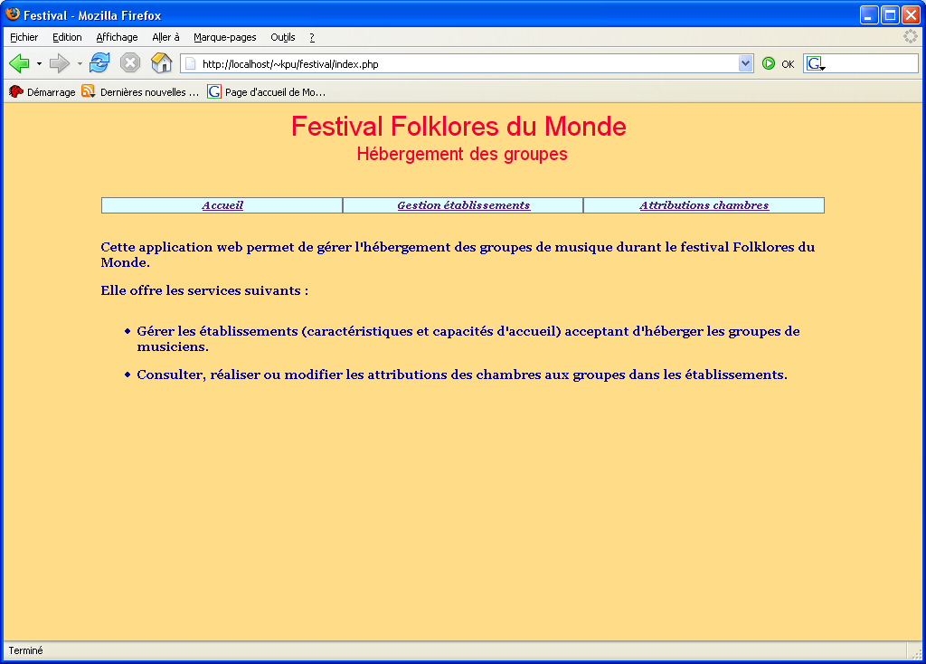

Sélectionner l'onglet « Gestion des établissements » pour vérifier que l'application se connecte bien à la base de données.

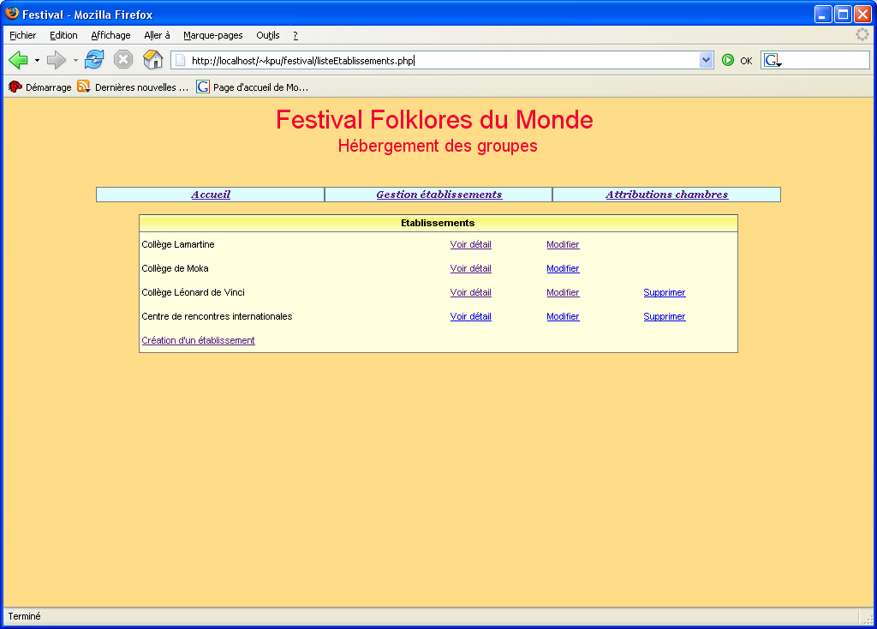

Si vous êtes arrivé(e) jusque là, c'est que l'installation s’est bien déroulée.

